花蓮縣花蓮市明廉國民小學108學年度性侵害防治課程宣導推動成果報告

主題：性侵害防治課程

年級： 六年級

成果照片：

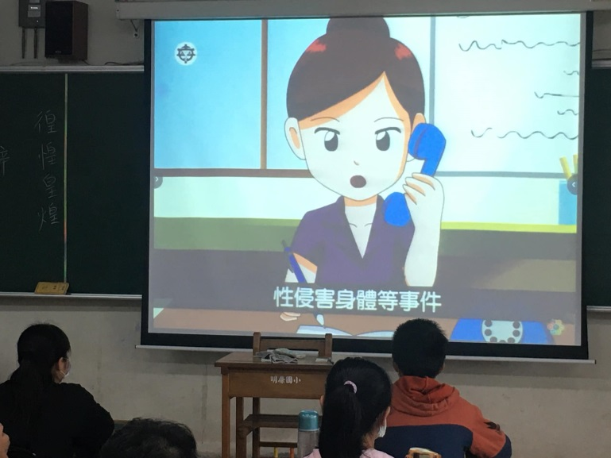 | 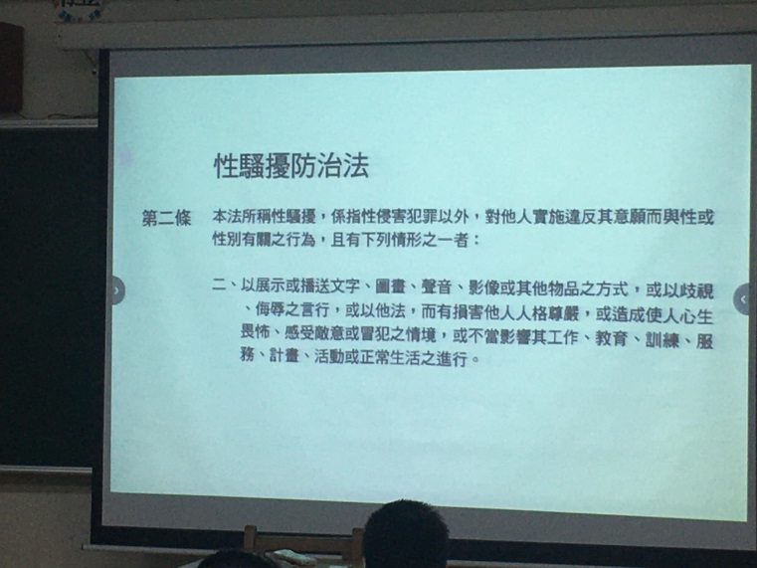
圖片說明：性侵害防治影片欣賞 | 圖片說明：討論法規
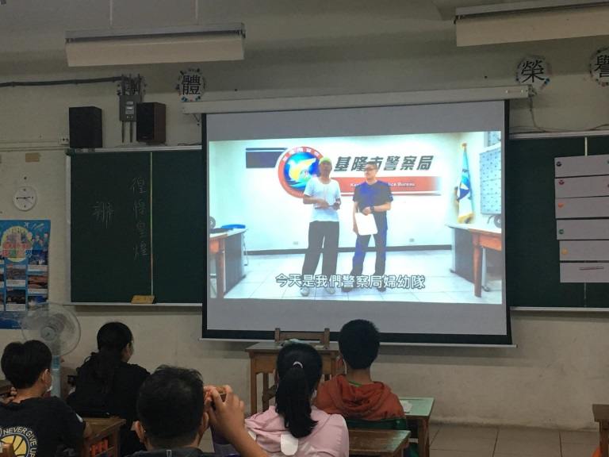 | 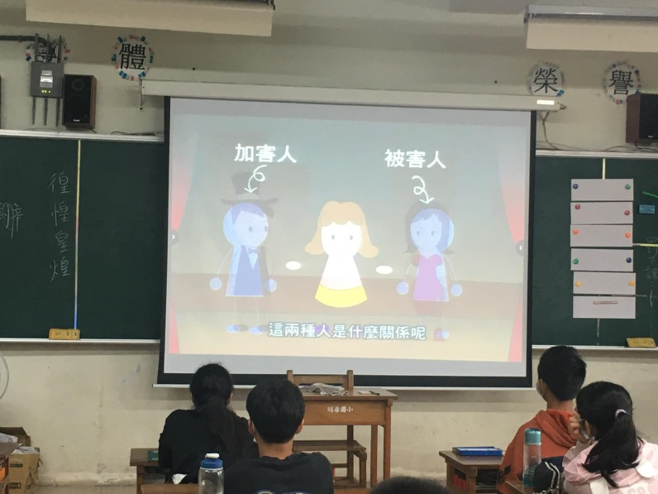
圖片說明：教導如何防身，保護自己 | 圖片說明： 性侵害防治影片欣賞

